שיעור 4: Wireframe - משימה
בניית אפליקציה Full-Stack מונחית AI
יריב גלעד ©
🎯 חימום מהיר (20 דקות)
לפני שמתחילים לעבוד על הפרויקט שלכם, בחרו אחת מהאפליקציות הבאות ופרקו אותה:
• Instagram - פיד תמונות, פרופיל, Stories, חיפוש, הודעות
• YouTube - עמוד הבית, צפייה בסרטון, ערוץ, היסטוריה, מנויים
• Wolt - דף בית, מסעדה, תפריט, סל, תשלום, מעקב הזמנה

האפליקציה שבחרתי: Instagram
א. רשמו 5–8 מסכים מרכזיים של האפליקציה, מסווגים לפי רמת גישה (ציבורי / מחובר / מנהל):
# | שם המסך | רמת גישה | מהי הפעולה המרכזית שהמשתמש אמור לעשות כאן? (CTA)
1 | כניסה / הרשמה | ציבורי | להתחבר עם חשבון קיים או ליצור חשבון חדש
2 | פיד (Home Feed) | מחובר | לגלול,לתת לייק, לשתף פוסטים ול -Stories
3 | פרופיל משתמש | ציבורי / מחובר | לעקוב אחרי משתמש / לראות פוסטים ו-Reels
4 | העלאת פוסט / Stories | מחובר | לצלם או לבחור תמונה ולפרסם
5 | חיפוש וגילוי (Explore) | מחובר | לחפש משתמשים, hashtags ותוכן מומלץ
6 | הודעות ישירות (DM) | מחובר | לשלוח הודעה / ליצור שיחה קבוצתית
7 | התראות (Activity) | מחובר | לראות לייקים / תגובות / עוקבים חדשים
8 | Reels | מחובר | לצפות ב-Reels ולגלול לאנכי עם חיצי ניווט

ב. בחרו מסך אחד ושרטטו את הּWireframe שלו - באמצעות AI, ידנית, או בכל כלי שתבחרו.
צרפו את התוצאה כתמונה למשימה.
המסך שבחרתי: פיד (Feed)
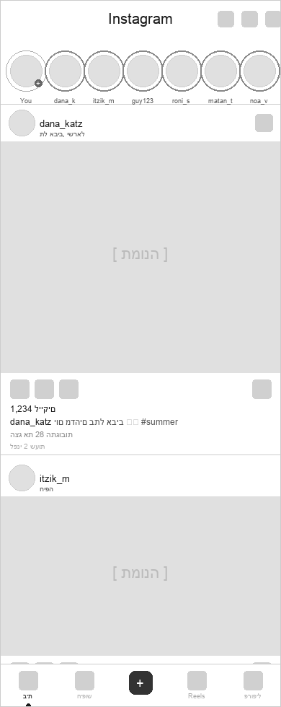
🚀 הפרויקט שלכם
עכשיו יישמו את אותו תהליך על האפליקציה שלכם.
חזרו על הרעיון, הפרסונות והארכיטקטורה מהשיעורים הקודמים.
האפליקציה שלי במשפט קצר: MyCarPortal — פלטפורמה לחיפוש רכב לפי מספר רישוי ולניהול רכב אישי עם תזכורות ומסמכים
לפני שמתחילים - תזכורות חשובות:
• חשבו על הפרסונות משיעור 2 - הּUI צריך להתאים להם, לא לכם.
• כל מסך צריך מטרה אחת ברורה - אם יש שתי פעולות ראשיות במסך אחד, פצלו אותו.
• אל תשכחו את המצבים הלא נעימים: מה רואה משתמש חדש? מה קורה כשהחיפוש ריק? כשהתשלום נכשל?
• סמנו מה ניתן ללחיצה ומה קורה אחרי לחיצה - ההערות האלה יעזרו לכם בשלב הפיתוח.
• שמרו על greyscale! אין צבעים, אין פונטים, אין עיצוב - רק מבנה ומיקום.

תוצר 1: מפת אתר (Site Map)
רשמו את כל המסכים/דפים שהאפליקציה שלכם תכלול.
סווגו כל מסך לרמת גישה: ציבורי, מחובר (דורש התחברות), או מנהל.
טיפ: אל תשכחו דפים בסיסיים - Login, Register, Forgot Password, Home, Dashboard, Profile, Settings. חשבו גם על דפים שנראים אחרת כשהמשתמש לא מחובר לעומת כשהוא כן מחובר.
# | שם המסך | רמת גישה | תיאור קצר
1 | דף בית (Landing) | ציבורי | Hero + שדה חיפוש מספר רישוי + CTA להרשמה
2 | תוצאות חיפוש | ציבורי | פרטי רכב מלאים, 9 סקשנים, ציון סיכון, Timeline בעלויות
3 | התחברות (Login) | ציבורי | כניסה עם email+סיסמה או Google OAuth
4 | הרשמה (Register) | ציבורי | יצירת חשבון חדש + הפניה לדשבורד
5 | שכחתי סיסמה | ציבורי | שליחת קישור איפוס סיסמה לאימייל
6 | הרכבים שלי (Dashboard) | מחובר | רשימת רכבים + תזכורות טסט/ביטוח קרובות
7 | פרטי רכב אישי | מחובר | טיפולים / מסמכים / תזכורות / מודעת מכירה
8 | מועדפים | מחובר | רכבים שמורים + השוואה בין עד 4 רכבים
9 | היסטוריית חיפושים | מחובר | 20 חיפושים אחרונים (חינם) / ללא הגבלה (פרמיום)
10 | הגדרות | מחובר | פרופיל / מנוי פרמיום / הפעלת Push Notifications
11 | שגיאה 404 | ציבורי | דף לא נמצא עם כפתור חזרה לדף הבית
12 | שדרוג לפרמיום | מחובר | השוואת תוכניות + תשלום דרך Paddle

תוצר 2: תרשים ניווט (Navigation Flow)
שרטטו את הזרימה בין המסכים. כל חץ צריך להיות מתוייג - מה המשתמש לחץ כדי להגיע לשם?
טיפ: השתמשו בּEraser.io - תוכלו להדביק את הקוד בעזרת AI ולקבל דיאגרמה נקייה עם צבעים וקבוצות.
אפשר גם לצייר ביד ולצלם.
וודאו שהתרשים כולל:
• נקודת כניסה - מאיפה המשתמש מתחיל?
• נקודות החלטה - „מחובר? → Dashboard / לא מחובר? → Login“
• מסלול הצלחה (Happy Path) - המסע האידיאלי
• מסלול כישלון אחד לפחות - מה קורה כשמשהו נכשל?
אופן ההגשה: צרפו קישור לדיאגרמה בּEraser.io, או צילום של שרטוט ידני.
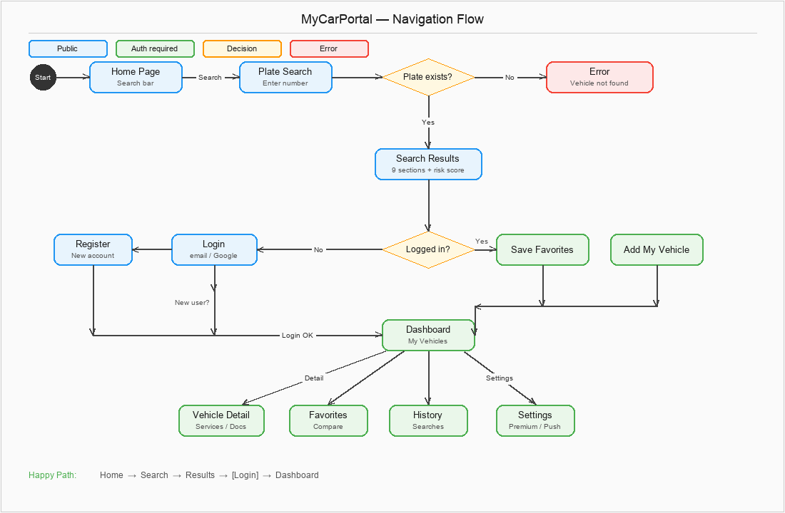
תוצר 3: Wireframes 3 - 4 מסכים מרכזיים
בחרו 3–4 מסכים מרכזיים ממפת האתר וצרו לכל אחד Wireframe.
איך מגישים: כל דרך לגיטימית. בקשו מּAI לייצר SVG או HTML/CSS בגרייסקייל וצלמו מסך. או ציירו ביד וצלמו. או השתמשו בּExcalidraw או Figma. העיקר הוא שתגישו תמונות של התוצאה.

מסך 1: דף בית (Landing Page)
מטרת המסך | להביא את המשתמש לחיפוש רכב תוך 5 שניות, ולהסביר את הערך של האפליקציה
מה המשתמש עושה פה? | מזין מספר רישוי, לוחץ חפש — או לוחץ על מצלמה ל-OCR
אילו רכיבי UI במסך? | Navbar (לוגו + כפתור התחבר), שדה חיפוש גדול, 3 כרטיסי יתרון (ציון סיכון / בעלויות / ריקולים), סקשן "למה MyCarPortal?", כרטיסי תוכנית (חינם / פרמיום), Bottom Navigation
לאן מוביל כל לחצן? | חפש → תוצאות חיפוש (/search/[plate])  הירשם חינם → דף הרשמה | התחבר → דף Login | מצלמה → OCR dialog

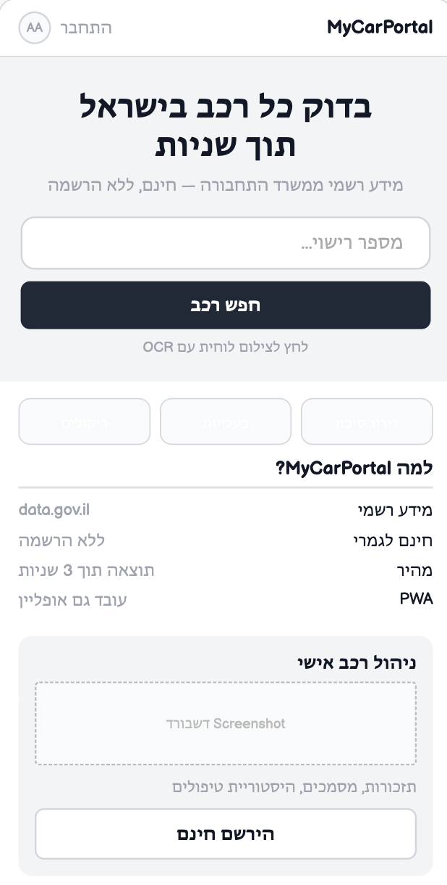
מסך 2: תוצאות חיפוש
מטרת המסך | להציג את כל המידע הרשמי על הרכב ולעזור למשתמש להחליט על קנייה
מה המשתמש עושה פה? | קורא נתונים, בודק ציון סיכון, פורש Timeline בעלויות, שומר למועדפים
אילו רכיבי UI במסך? | תמונת רכב (imagin.studio), לוגו יצרן, Risk Badge (ירוק/צהוב/אדום), 9 סקשנים: פרטים כלליים / מנוע / בעלויות / טסט+ק"מ / ריקולים / בטיחות / סביבה / צמיגים / ציון מפורט
לאן מוביל כל לחצן? | ⭐ שמור למועדפים → Login (לא מחובר) / favorites  🚗 הוסף לרכבים שלי → Login / Dashboard | 📤 שתף → share sheet | 📄 PDF → פרמיום בלבד
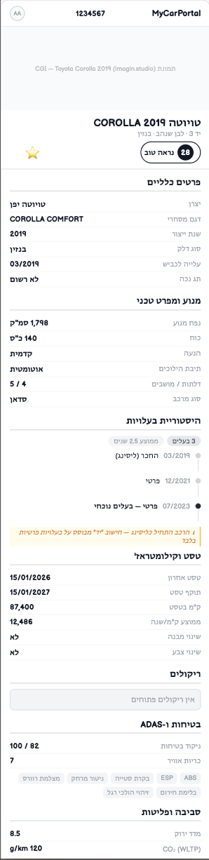
מסך 3: הרכבים שלי (Dashboard)
מטרת המסך | מרכז ניהול הרכבים של המשתמש — ראיית מצב מיידית וניהול תזכורות
מה המשתמש עושה פה? | רואה סטטוס טסט/ביטוח, מוסיף רכב, לוחץ על רכב לפרטיו
אילו רכיבי UI במסך? | Navbar עם שם + avatar, banner תזכורות קרובות (אדום/צהוב), כרטיסי רכב עם: שם / שנה / מד-קרבה לטסט / מד-קרבה לביטוח, כפתור הוסף רכב (+), Bottom Navigation
לאן מוביל כל לחצן? | כרטיס רכב → פרטי רכב אישי (/vehicle/[id])  הוסף רכב → dialog חיפוש מספר רישוי | התראה → פרטי רכב רלוונטי
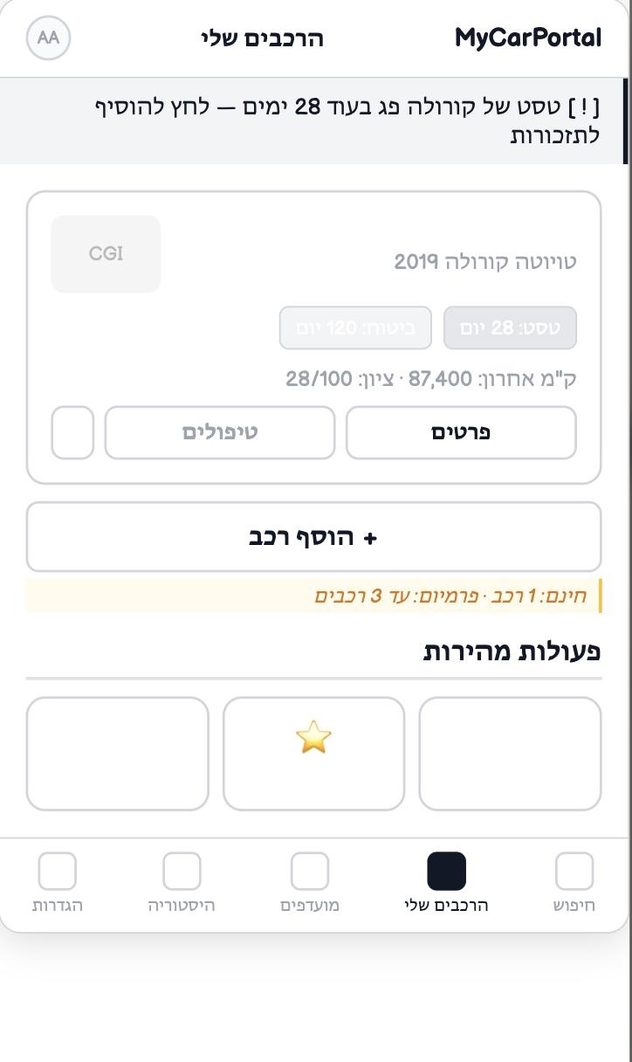

מסך 4 (אופציונלי): פרטי רכב אישי
מטרת המסך | ניהול מלא של רכב ספציפי — היסטוריית טיפולים, מסמכים, תזכורות
מה המשתמש עושה פה? | מוסיף טיפול, מעלה מסמך, יוצר מודעת מכירה
אילו רכיבי UI במסך? | header עם פרטי רכב + לוגו, Tabs (כללי / טיפולים / מסמכים / תזכורות), Timeline טיפולים, כפתורי הוספה, רשימת מסמכים עם download/delete
לאן מוביל כל לחצן? | הוסף טיפול → dialog | העלה מסמך → file picker | מודעת מכירה → SaleAdForm  מחק רכב → confirmation dialog + חזרה ל-Dashboard
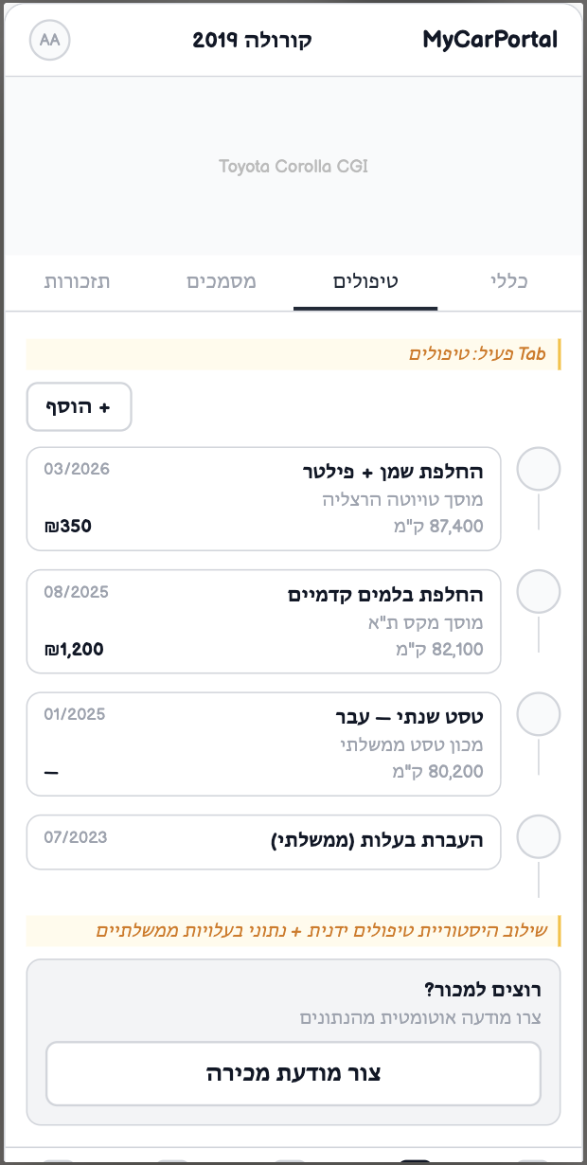

✅ צ׳קליסט להגשה
□ | חימום: מפת אתר + Wireframe של אפליקציה מוכרת
□ | מפת אתר של האפליקציה שלכם עם רמות גישה
□ | תרשים ניווט עם חיצים מתוייגים ונקודות החלטה
□ | 3–4 Wireframes של מסכים מרכזיים (תמונות)
□ | טבלת פירוט לכל Wireframe (מטרה, רכיבי UI, ניווט)

אופן הגשה:
העלו לּGoogle Classroom את המשימה המלאה + התמונות של הּWireframes ותרשים הניווט. התמונות יכולות להיות:
• צילומי מסך של SVG או HTML שנוצרו על ידי AI
• צילומים של שרטוטים ידניים על נייר
• קישור לּExcalidraw או Figma
• קישור לדיאגרמה בּEraser.io

בשיעור 5 נוסיף צבע, פונטים וזהות ויזואלית. הּWireframes שלכם הם הבסיס - עכשיו נלביש אותם.

